
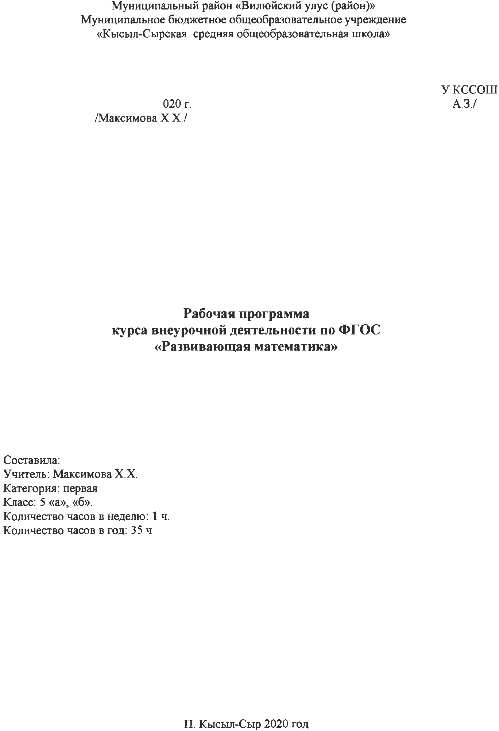


Пояснительная записка
1. РЕЗУЛЬТАТЫ ОСВОЕНИЯ КУРСА ВНЕУРОЧНОЙ ДЕЯТЕЛЬНОСТИ
«РАЗВИВАЮЩАЯ МАТЕМАТИКА»

Изучение курса внеурочной деятельности «Развивающая математика» направлено на формирование личностных, метапредметных и предметных результатов обучения, соответствующих требованиям федерального государственного образовательного стандарта основного общего образования:

Личностные результаты:
1. Воспитание российской гражданской идентичности: патриотизма, уважения к Отечеству, осознания вклада отечественных учёных в развитие мировой науки;
2. Ответственное отношение к учению, готовность и способность обучающихся к саморазвитию и самообразованию на основе мотивации к обучению и познанию;
3. Осознанный выбор и построение дальнейшей индивидуальной траектории образования на базе ориентировки в мире профессий и профессиональных предпочтений с учётом устойчивых познавательных интересов, а также на основе формирования уважительного отношения к труду, развитие опыта участия в социально значимом труде;
4. Умение контролировать процесс и результат учебной и математической деятельности;
5. Критичность мышления, инициатива, находчивость, активность при решении математических задач.
Метапредметные результаты:
1. Умение самостоятельно определять цели своего обучения, ставить и формулировать для себя новые задачи в учёбе, развивать мотивы и интересы своей познавательной деятельности;
2. Умение соотносить свои действия с планируемыми результатами, осуществлять контроль своей деятельности в процессе достижения результата, определять способы действий в рамках предложенных условий и требований, корректировать свои действия в соответствии с изменяющейся ситуацией;
3. Умение определять понятия, создавать обобщения, устанавливать аналогии, классифицировать, самостоятельно выбирать основания и критерии для классификации;
4. Устанавливать причинно-следственные связи, строить логическое рассуждение, умозаключение (индуктивное, дедуктивное и по аналогии) и делать выводы;
5. Развитие компетентности в области использования информационно-коммуникационных технологий;
6. Первоначальные представления об идеях и о методах математики как об универсальном языке науки и техники, о средстве моделирования явлений и процессов;
7. Умение видеть математическую задачу в контексте проблемной ситуации в других дисциплинах, в окружающей жизни;
8. Умение находить в различных источниках информацию, необходимую для решения математических задач, и представлять её в понятной форме, принимать решение в условиях неполной или избыточной, точной или вероятностной информации;
9. Умение понимать и использовать математические средства наглядности (графики, таблицы, схемы и др.) для иллюстрации, интерпретации, аргументации.
10. Умение выдвигать гипотезы при решении задачи понимать необходимость их проверки;
11. Понимание сущности алгоритмических предписаний и умение действовать в соответствии с предложенным алгоритмом.

Предметные результаты:
1. Осознание значения математики для повседневной жизни человека;
2. Представление о математической науке как сфере математической деятельности, об этапах её развития, о её значимости для развития цивилизации;
3. Развитие умений работать с учебным математическим текстом (анализировать, извлекать необходимую информацию), точно и грамотно выражать свои мысли с применением математической терминологии и символики, проводить классификации, логические обоснования;
4. Владение базовым понятийным аппаратом по основным разделам содержания;
5. Практически значимые математические умения и навыки, их применение к решению математических и нематематических задач, предполагающее умение:
- выполнять вычисления с натуральными числами, обыкновенными дробями;
- решать текстовые задачи арифметическим способом и с помощью составления и решения уравнений;
- изображать фигуры на плоскости;
- использовать геометрический язык для описания предметов окружающего мира;
- измерять длины отрезков, величины углов, вычислять площади и объемы фигур;
- распознавать и изображать равные и симметричные фигуры;
- использовать буквенную символику для записи общих утверждений, формул, выражений, уравнений;
- строить на координатной прямой точки по заданным координатам, определять координаты точек;
- читать и использовать информацию, представленную в виде таблицы, диаграммы, в графическом виде;
- решать простейшие комбинаторные задачи перебором возможных вариантов.

2. СОДЕРЖАНИЕ КУРСА ВНЕУРОЧНОЙ ДЕЯТЕЛЬНОСТИ
«РАЗВИВАЮЩАЯ МАТЕМАТИКА»

ТЕМА 1. НАТУРАЛЬНЫЕ ЧИСЛА – 4 ЧАСА
Ряд натуральных чисел. Римская система счисления. Позиционные системы счисления. Обозначение цифр в Древней Руси. Старинные меры длины. Метрическая система мер в России, в Европе. Десятичная запись натуральных чисел. Округление натуральных чисел. Координатный луч. Отрезок. Построение отрезка. Длина отрезка, ломаной. Периметр многоугольника. Примеры зависимостей между величинами. Представление зависимостей в виде формул. Вычисление по формулам.
Формы организации деятельности – классно-урочная, регламентированная дискуссия, работа в малых группах
Виды деятельности - чтение и обсуждение текста учебника, обсуждение докладов и презентаций, составление и решение задач, обсуждение способов решения

ТЕМА 2. СЛОЖЕНИЕ И ВЫЧИТАНИЕ НАТУРАЛЬНЫХ ЧИСЕЛ – 7 ЧАСОВ
Сложение и вычитание натуральных чисел. Свойства сложения. Буквенные выражения. Угол. Виды углов. Градусная мера углов. Измерение и построение углов с помощью транспортира. Равенство фигур. Треугольник. Виды треугольников.
Формы организации деятельности – классно-урочная, регламентированная дискуссия, работа в малых группах
Виды деятельности - чтение и обсуждение текста учебника, обсуждение докладов и презентаций, составление и решение задач, обсуждение способов решения

ТЕМА 3. УМНОЖЕНИЕ И ДЕЛЕНИЕ НАТУРАЛЬНЫХ ЧИСЕЛ – 7 ЧАСОВ
Умножение и деление натуральных чисел. Свойства умножения. Деление с остатком. Степень с натуральным показателем. Решение текстовых задач арифметическими способами. Порядок действий в числовых выражениях. Раскрытие скобок. Подобные слагаемые, приведение подобных слагаемых. Формулы. Уравнение. Корень уравнения.
Формы организации деятельности – классно-урочная, регламентированная дискуссия, работа в малых группах
Виды деятельности - чтение и обсуждение текста учебника, обсуждение докладов и презентаций, составление и решение задач, обсуждение способов решения

ТЕМА 4. ОБЫКНОВЕННЫЕ ДРОБИ – 7 ЧАСОВ
Обыкновенные дроби. Дроби в Вавилоне, Египте, Риме, на Руси. Основное свойство дроби. Правильные и неправильные дроби. Смешанные числа. Сравнение обыкновенных дробей и смешанных чисел. Арифметические действия с обыкновенными дробями и смешанными числами.
Формы организации деятельности – классно-урочная, регламентированная дискуссия, работа в малых группах
Виды деятельности - чтение и обсуждение текста учебника, обсуждение докладов и презентаций, составление и решение задач, обсуждение способов решения

ТЕМА 5. ТЕКСТОВЫЕ ЗАДАЧИ – 10 ЧАСОВ
Решение текстовых задач арифметическими способами. Основные свойства уравнений. Решение текстовых задач с помощью уравнений. Представление данных в виде таблиц, круговых и столбчатых диаграмм, графиков. Случайное событие. Достоверное и невозможное события. Вероятность случайного события. Решение комбинаторных задач.
Формы организации деятельности – классно-урочная, регламентированная дискуссия, работа в малых группах
Виды деятельности - чтение и обсуждение текста учебника, обсуждение докладов и презентаций, составление и решение задач, обсуждение способов решения
Тематическое планирование

 | Тема | Кол-во часов
1 | НАТУРАЛЬНЫЕ ЧИСЛА | 4
2 | СЛОЖЕНИЕ И ВЫЧИТАНИЕ НАТУРАЛЬНЫХ ЧИСЕЛ | 7
3 | УМНОЖЕНИЕ И ДЕЛЕНИЕ НАТУРАЛЬНЫХ ЧИСЕЛ | 7
4 | ОБЫКНОВЕННЫЕ ДРОБИ | 7
5 | ТЕКСТОВЫЕ ЗАДАЧИ | 10
6 | РЕЗЕРВ | 1
 | ИТОГО | 35
4. КАЛЕНДАРНО-ТЕМАТИЧЕСКОЕ ПЛАНИРОВАНИЕ КУРСА ВНЕУРОЧНОЙ ДЕЯТЕЛЬНОСТИ
«РАЗВИВАЮЩАЯ МАТЕМАТИКА»

№  занятия | Тема занятия | Основные виды и формы учебной деятельности | По плану | По факту | По плану | По факту
ТЕМА 1. НАТУРАЛЬНЫЕ ЧИСЛА – 4 ЧАСА
1 | Различные системы счисления. Десятичная запись натуральных чисел | Чтение и обсуждение текста учебника. Изучение и анализ иллюстративного материала «Как считали в старину» | 1.09 |  | 04.09
2 | Старинные меры длины. Метрическая система мер в России, в Европе | Обсуждение докладов и презентаций учащихся на тему «На чей аршин мерить вернее?». Работа в малых группах: «Объяснение значения пословиц и поговорок разных народов о числах» | 08.09 |  | 11.09
3 | Округление натуральных чисел. Координатный луч. Отрезок. Длина отрезка, ломаной. Периметр многоугольника. | Работа в малых группах над «Задачами от Мудрой Совы», обсуждение и объяснение решений, построение моделей, выполнение рисунков к задачам | 15.09 |  | 18.09
4 | Примеры зависимостей между величинами, их представление в виде формул. Вычисление по формулам | Работа над составлением текстовых задач «Жили-были в нашем доме…» и их последующее решение | 22.09 |  | 25.09
ТЕМА 2. СЛОЖЕНИЕ И ВЫЧИТАНИЕ НАТУРАЛЬНЫХ ЧИСЕЛ – 7 ЧАСОВ
5 | Сложение и вычитание натуральных чисел | Работа в малых группах над «Задачами от Мудрой Совы», обсуждение и объяснение решений, построение моделей, выполнение рисунков к задачам | 29.09 |  | 02.10
6 | Текстовые задачи на сложение и вычитание натуральных чисел | Работа над составлением текстовых задач «Жили-были в нашем доме…» и их последующее решение | 06.10 |  | 09.10
7 | Свойства сложения. Буквенные выражения | Чтение и обсуждение текста учебника. Изучение и анализ иллюстративного материала «Язык, понятный всем» | 13.10 |  | 16.10
8 | Числовые и буквенные выражения: модели и решения в общем виде | Построение моделей решения задач с помощью буквенных выражений. Обсуждение корректности и рациональности способов решения задачи | 20.10 |  | 23.10
9 | Построение угла, равного данному | Работа в малых группах над алгоритмом построения угла, обсуждение и объяснение результата, построение углов | 27.10 |  | 30.10
10 | Построение треугольника, равного данному по трем сторонам | Работа в малых группах над алгоритмом построения треугольника, обсуждение и объяснение результата, построение треугольника | 10.11 |  | 13.11
11 | Построение треугольника, равного данному по двум сторонам и углу между ними | Работа в малых группах над алгоритмом построения треугольника, обсуждение и объяснение результата, построение треугольника | 17.11 |  | 20.11
ТЕМА 3. УМНОЖЕНИЕ И ДЕЛЕНИЕ НАТУРАЛЬНЫХ ЧИСЕЛ – 7 ЧАСОВ
12 | Свойства умножения | Обсуждение различных способов вычисления значений выражений с применением свойств умножения | 24.11 |  | 27.11
13 | Деление с остатком | Обсуждение докладов учащихся на тему «Что на что делится?». Работа в малых группах по составлению задач на деление с остатком | 01.12 |  | 04.12
14 | Текстовые задачи на умножение и деление натуральных чисел | Работа в малых группах над «Задачами от Мудрой Совы», обсуждение и объяснение решений, построение моделей, выполнение рисунков к задачам | 08.12 |  | 11.12
15 | Степень с натуральным показателем | Обсуждение различных способов вычисления значений выражений с применением свойств умножения; формулирование свойств степени | 15.12 |  | 18.12
16 | Порядок действий в числовых выражениях. Раскрытие скобок. | Обсуждение различных способов вычисления значений выражений с применением правил порядка действий и раскрытия скобок | 22.12 |  | 25.12
17 | Подобные слагаемые, приведение подобных слагаемых. Формулы | Работа в малых группах над алгоритмом приведения подобных слагаемых, обсуждение и объяснение результата, составление формул | 29.12 |  | 15,01
18 | Уравнение. Корень уравнения | Работа в малых группах над «Задачами от Мудрой Совы», обсуждение и объяснение решений, построение моделей, выполнение рисунков к задачам | 12.01 |  | 22,01
ТЕМА 4. ОБЫКНОВЕННЫЕ ДРОБИ – 7 ЧАСОВ
19 | Дроби в Вавилоне, Египте, Риме, на Руси. | Чтение и обсуждение текста учебника. Изучение и анализ иллюстративного материала «Попасть в дроби» | 19.01 |  | 29,01
20 | Основное свойство дроби | Работа в малых группах над «Задачами от Мудрой Совы», обсуждение и объяснение решений, построение моделей, выполнение рисунков к задачам | 26.01 |  | 05.02
21 | Смешанные числа. | Обсуждение различных способов решения задач с применением правил сравнения смешанных чисел | 02.02 |  | 12.02
22 | Сравнение обыкновенных дробей и смешанных чисел | Обсуждение различных способов решения задач с применением правил сравнения обыкновенных дробей и смешанных чисел | 09,02 |  | 19.02
23 | Сравнение смешанных чисел | Обсуждение различных способов решения задач с применением правил сравнения смешанных чисел | 16,02 |  | 26.02
24 | Арифметические действия с обыкновенными дробями | Работа в малых группах над «Задачами от Мудрой Совы», обсуждение и объяснение решений, построение моделей, выполнение рисунков к задачам | 23,02 |  | 05.03
25 | Арифметические действия со смешанными числами | Работа в малых группах над «Задачами от Мудрой Совы», обсуждение и объяснение решений, построение моделей, выполнение рисунков к задачам | 02,03 |  | 12.03
ТЕМА 5. Текстовые задачи– 10 ЧАСОВ
26 | Решение текстовых задач арифметическими способами | Работа над составлением текстовых задач «Жили-были в нашем доме…» и их последующее решение | 09,03 |  | 19.03
27 | Основные свойства уравнений | Обсуждение докладов и презентаций учащихся на тему «Зачем нужны уравнения?». Работа в малых группах: «Объяснение свойств уравнений» | 16,03 |  | 02.04
28 | Решение текстовых задач с помощью уравнений | Работа над составлением текстовых задач «Жили-были в нашем доме…» и их последующее решение | 30,03 |  | 09.04
29 | Работа с таблицами | Работа над составлением и анализом таблиц «В нашем классе, доме, городе…» и их последующее обсуждение . Решение задач с помощью таблиц | 06,04 |  | 16.04
30 | Работа с диаграммами | Работа над составлением и анализом диаграмм «В нашем классе, доме, городе…» и их последующее обсуждение . Решение задач с использованием диаграмм | 13,04 |  | 23.04
31 | Координатная плоскость. График | Работа в малых группах над алгоритмом построения координатной плоскости и графика, обсуждение и объяснение результата, выполнение графической работы. Решение задач по графику. | 20,04 |  | 30.04
32 | Площади и объемы | Работа в малых группах над «Задачами от Мудрой Совы», обсуждение и объяснение решений, построение моделей, выполнение рисунков к задачам. Решение задач на нахождение площади и объема. | 27,04 |  | 07.05
33 | Комбинации и перестановки | Работа в малых группах над «Задачами от Мудрой Совы», обсуждение и объяснение решений, построение моделей, выполнение рисунков к задачам, графы | 04,05 |  | 14.05
34 | Достоверное и невозможное события | Обсуждение докладов и презентаций учащихся на тему «Случайности не случайны». Работа в малых группах: «Нахождение вероятности события» | 11.05 |  | 21.05
35 | Резерв |  | 18.05 |  | 28.05

9

